Памятка по правилам действий по сигналам оповещения
16.05.2024
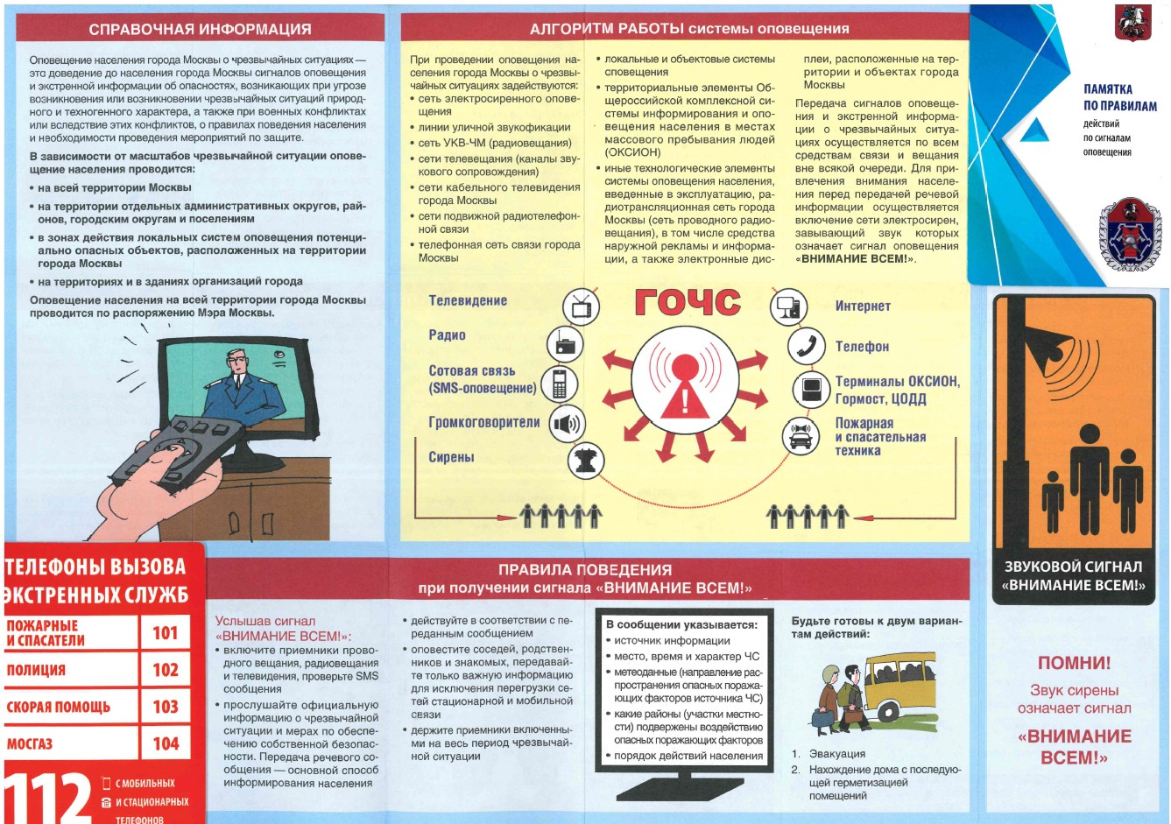
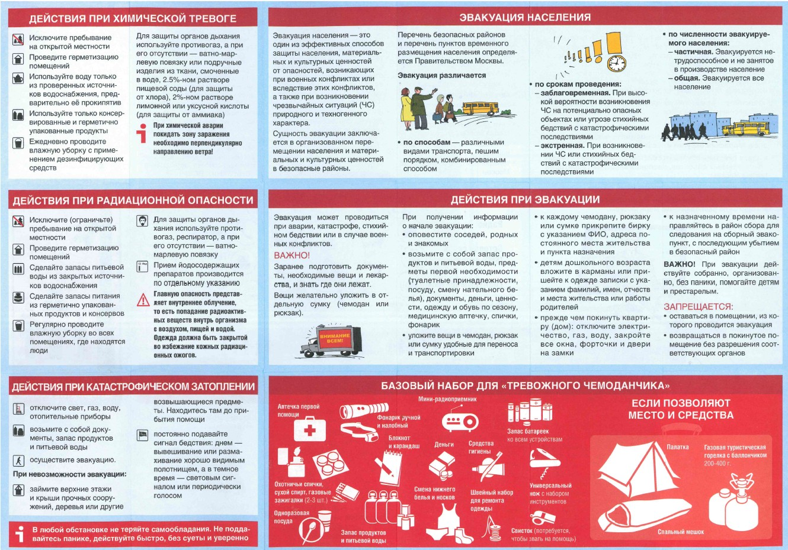

Адрес страницы: http://nekrasovka.mos.ru/informaciya-dlya-roditeley/detail/12372428.html
Управа района Некрасовка города Москвы

